**2023 - 2024 EĞİTİM ÖĞRETİM YILI ……………… ORTAOKULU** Adı – Soyadı :

**8. SINIFLAR MATEMATİK DERSİ 2. DÖNEM 1. YAZILI SINAVI** Numarası :



**ŞUBE :**

Aldığı Not :

**SORULAR**

**1)** Aşağıda ABCD karesinin bir kenar uzunluğu  cm’dir.

A (x+6) cm B

C D

Bu karenin çevre uzunluğunu santimetre cinsinden veren cebirsel ifadeyi iki farlı şekilde yazınız.

**2)**  çarpımının en sade şeklini yazınız.

**3)** Kenar uzunluğu 2x metre olan kare şeklindeki bir bahçenin içerisine, kenar uzunluğu 12 metre olan kare şeklinde bir ev yapılıyor. Kalan kısmın alanını veren cebirsel ifadenin çarpanlarına ayrılmış biçimini yazınız.

**4)** “Hangi sayının ’i ile ’inin toplamı, aynı sayının 5 eksiğine eşittir?” problemine ait denklemi yazarak çözünüz.

**5)**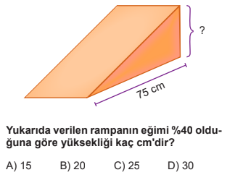

Yukarıda verilen rampanın eğimi %40 olduğuna göre, bu rampanın yüksekliği kaç cm’dir?

**6)** Köşelerinden üç tanesinin koordinatı A(2,1) , B(-3,1) ve C(-3,-5) olan ABCD dikdörtgeninin çevresi kaç birimdir?

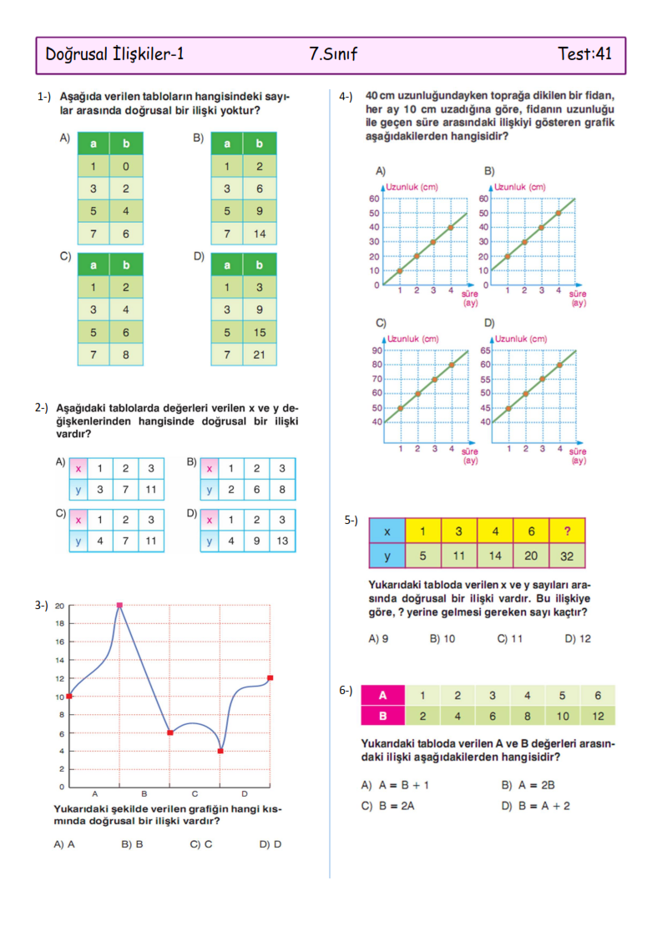**7)**

Yukarıdaki grafikte bir bitkinin boy uzunluğu (y) ile geçen süre (x) arasındaki doğrusal ilişkiyi gösteren tabloyu oluşturunuz ve doğrusal denklemi yazınız.

**8)** 2y – x + 4 = 0 doğrusal denkleminin grafiğini çiziniz.

**9)**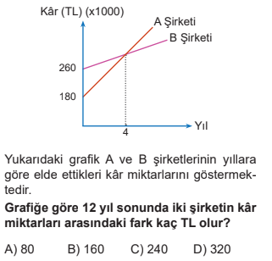

Yukarıdaki grafik A ve B şirketlerinin yıllara göre elde ettikleri kar miktarlarını göstermektedir.

Grafiğe göre 12 yıl sonunda iki şirketin kar miktarları arasındaki fark kaç TL olur?

**10)** Aşağıda verilen ifadelere uygun matematik cümlelerini yazınız.

**a)** Damla’nın yaşı 17’den büyüktür.

**b)** 2 katının 4 fazlası 10’a eşit veya 10’dan küçük

olan sayılar

***NOT:*** *Her sorunun doğru cevap değeri 10 puan olup, sınav süresi 40 dakikadır.*

**BAŞARILAR DİLERİZ**

…………….. Ortaokulu Matematik Zümresi